HỘI KHOẺ PHÙ ĐỔNG TỈNH ĐĂK NÔNG
LẦN THỨ IX NĂM 2021

Thực hiện Kế hoạch 45/KH-SGDĐT về việc tổ chức Hội khỏe Phù đổng cấp tỉnh hướng tới Hội khỏe Phù Đổng Khu vực năm 2021, trong các ngày từ 22 tháng 4 năm 2021 đến ngày 26 tháng 4 năm 2021 UBND tỉnh Đăk Nông đã tổ chức Hội khoẻ Phù Đổng tỉnh Đắk Nông lần thứ IX năm 2021.
Tham dự HKPĐ lần này đoàn VĐV phòng Giáo dục và Đào tạo huyện Cư Jút có 84 vận động viên thi đấu ở 9 bộ môn là: Bóng đá, Cầu lông, Bóng bàn, Điền kinh, Cờ vua, Đá cầu, Karate, Đẩy gậy và Kéo co. Kết thúc Hội khỏe đoàn VĐV huyện Cư Jut đạt giải nhất toàn đoàn với thành tích 84 huy chương các loại trong đó có: 24 Huy chương vàng, 26 huy chương bạc và 33 huy chương đồng. Các môn đạt có nhiều huy chương vàng là Cờ vua và Điền kinh.
Một số hình ảnh ghi nhận tại Hội khoẻ cấp tỉnh:
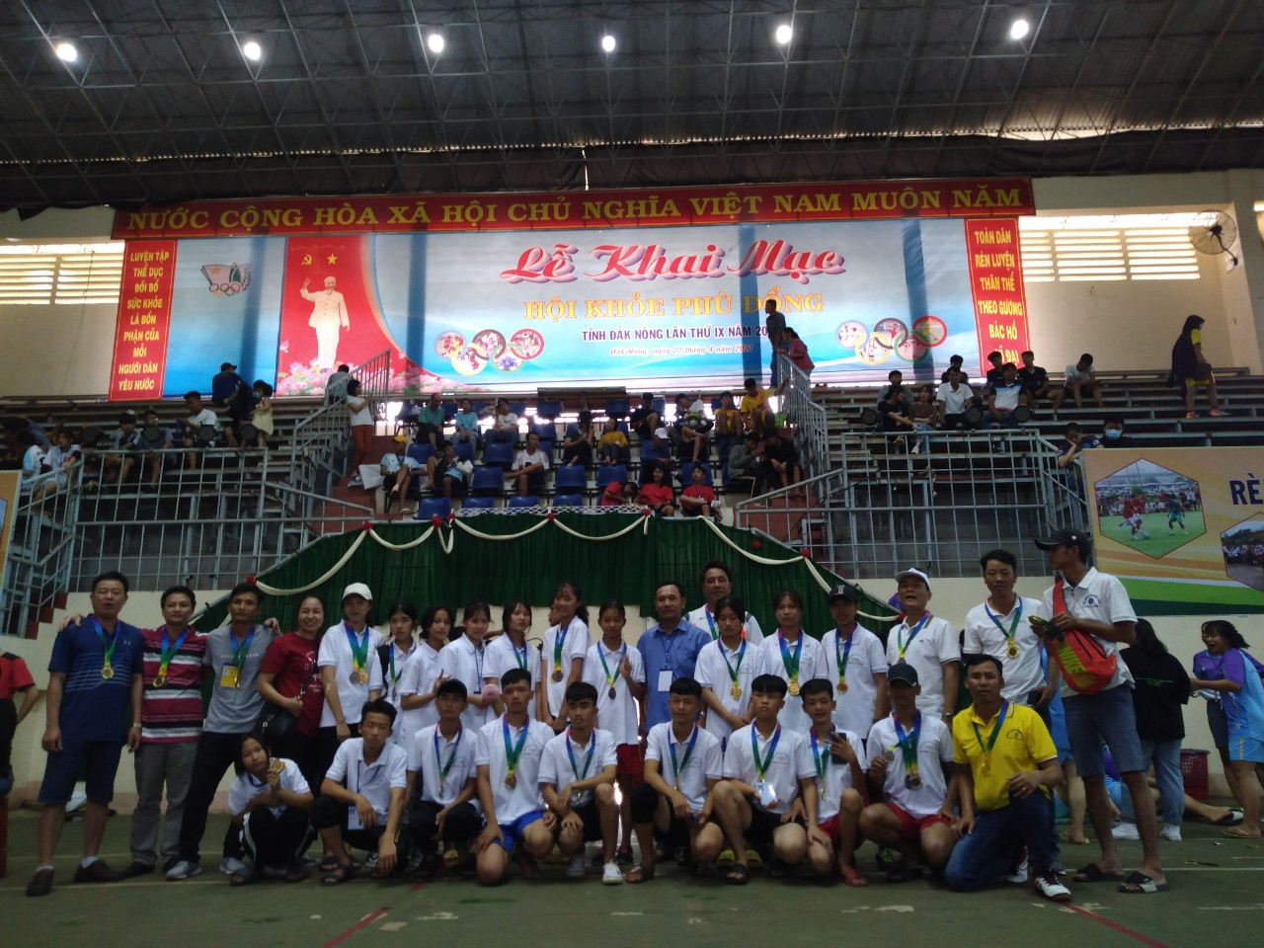
Đoàn VĐV phòng GD&ĐT huyện Cư Jut

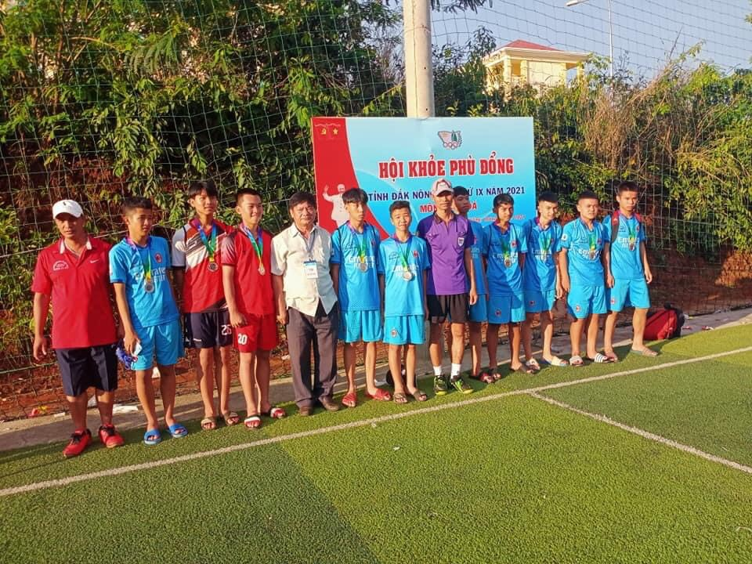
Đội Bóng đá THCS giành Huy chương Bạc

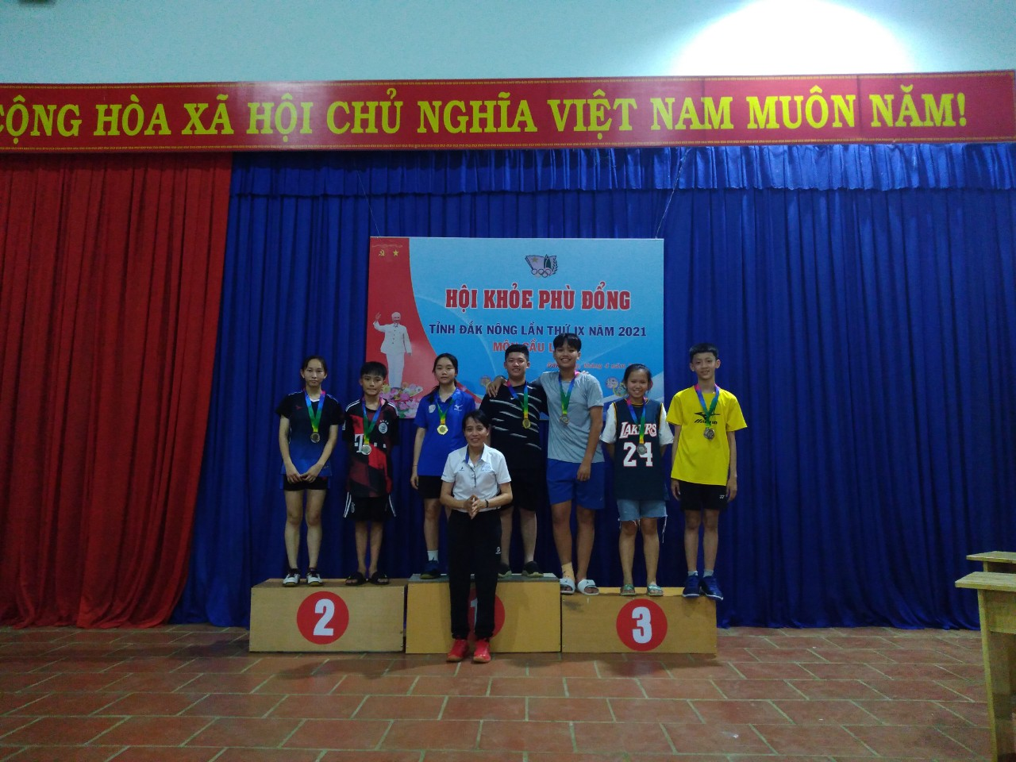

Trao giải nội dung Đôi nam nữ Cầu lông

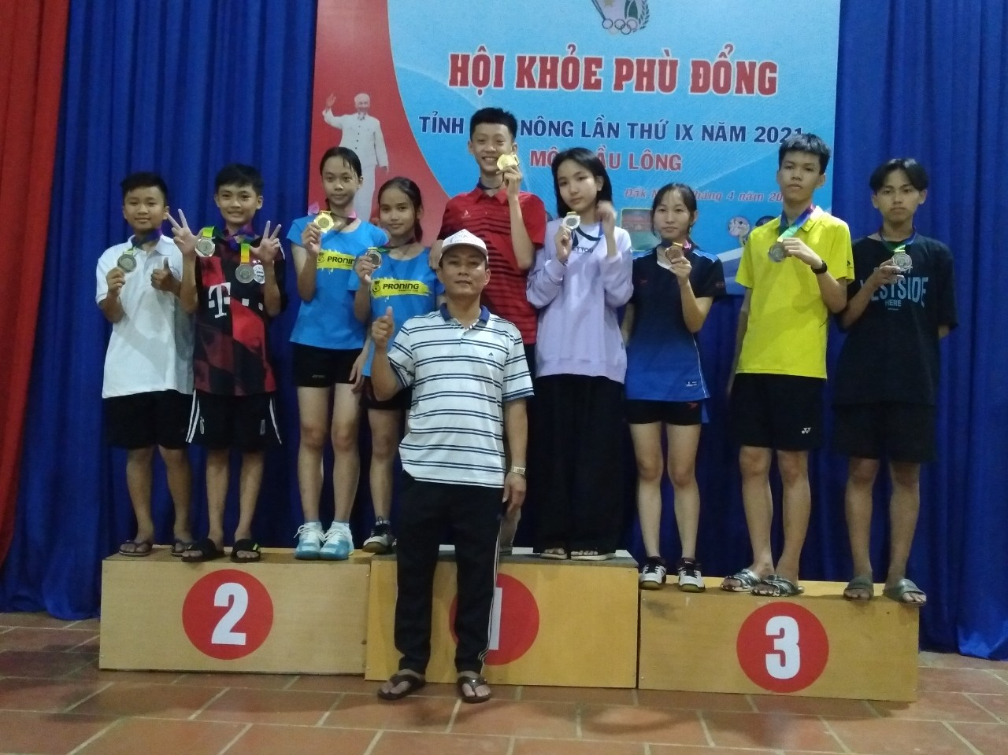

Đội Cầu lông nhận huy chương
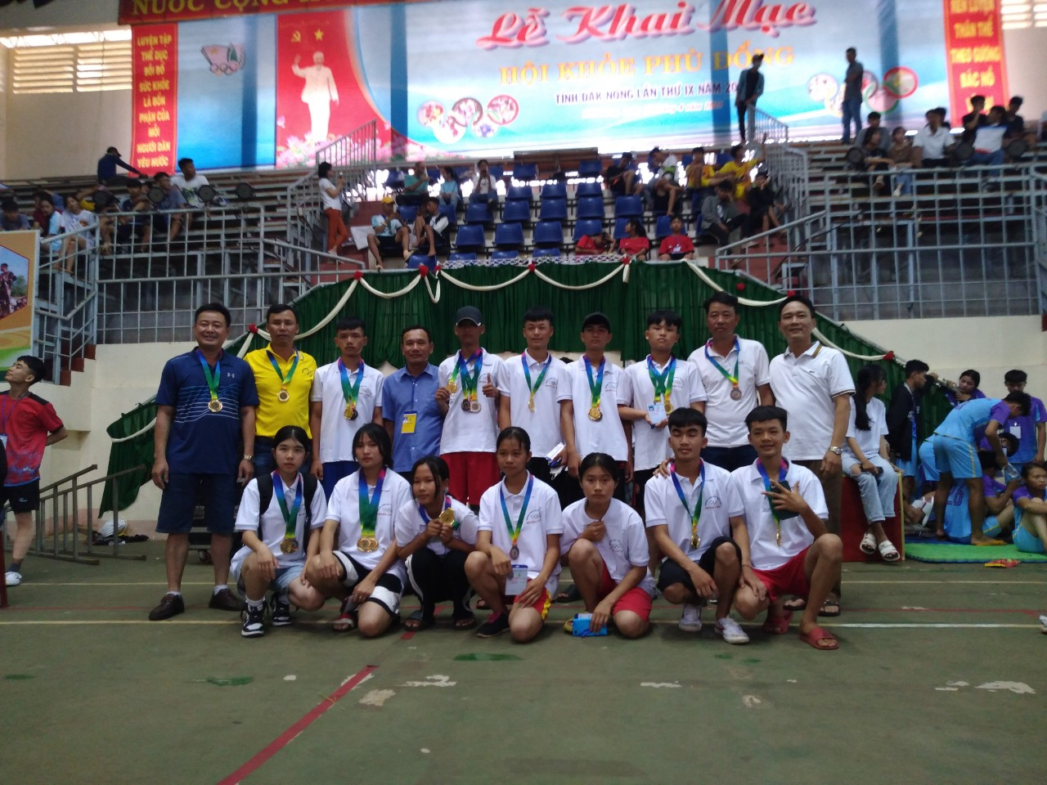
Các VĐV thuộc đơn vị THCS Cao Bá Quát
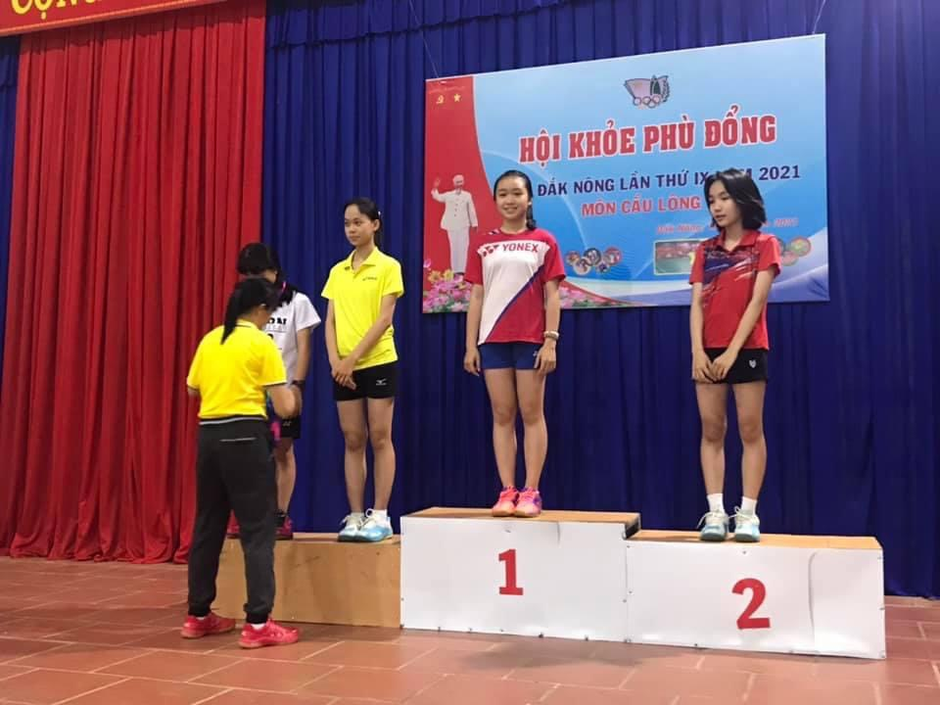

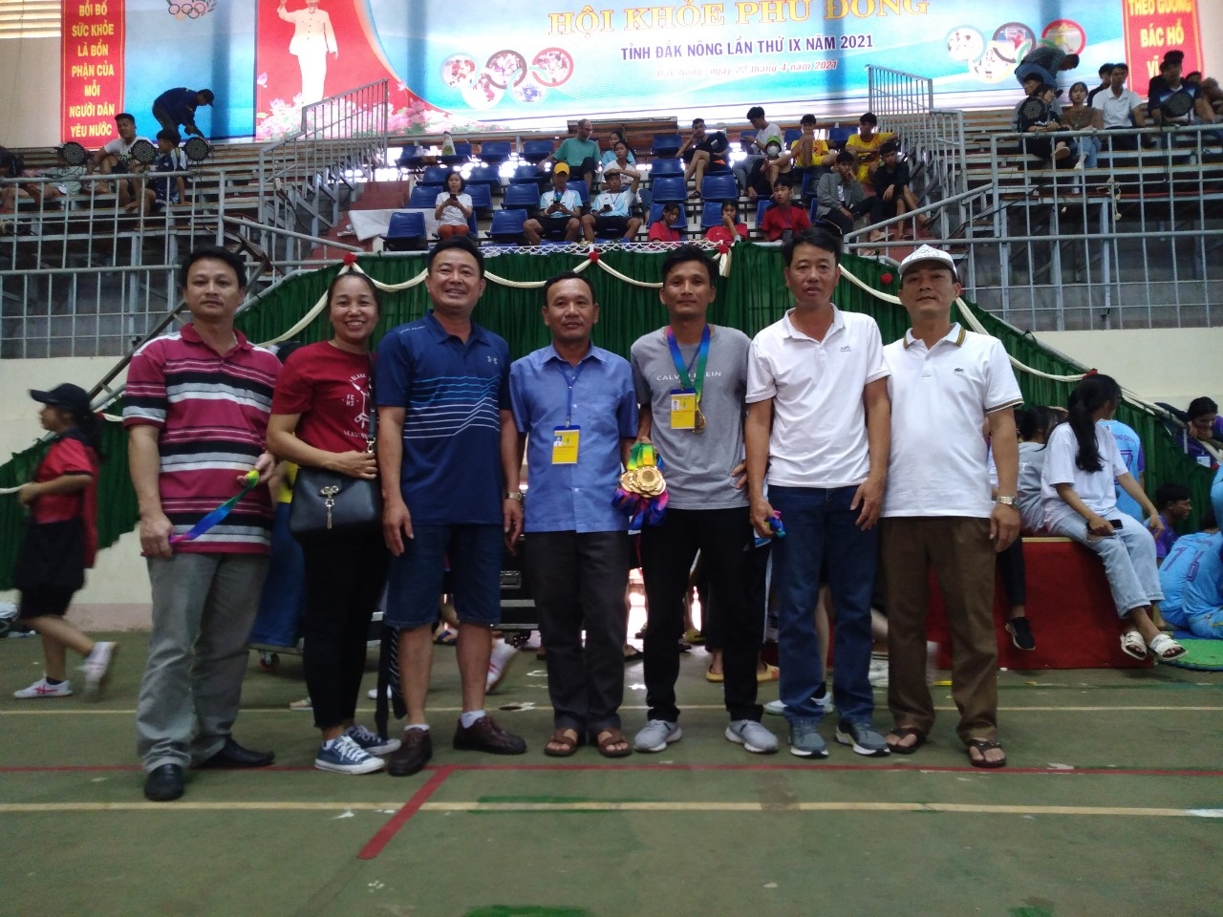

Đội ngũ lãnh đạo, HLV và SSV của đoàn
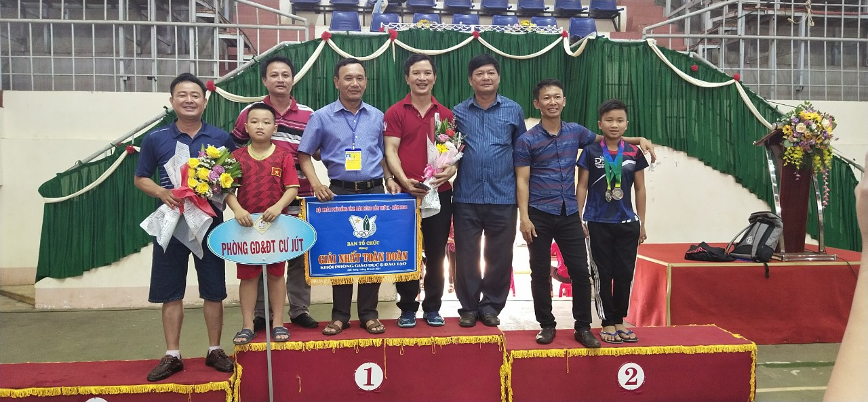
Trao thưởng toàn đoàn cho các đơn vị đạt giải.
Tin và ảnh: Vũ Hoàng

